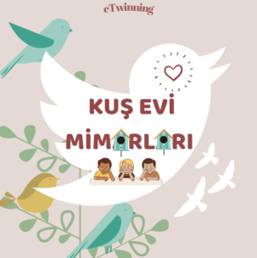

PROJE ADI: Kuş Evi Mimarları
GİRİŞ:
Doğayı insanların dışında paylaştığımız başka canlılar da vardır. Küresel ısınma ve olumsuz iklim koşulları nedeniyle farklı sorunlarla mücadele eden hayvan dostlarımız buna ek olarak açlık ve susuzlukla da savaşıyor. Bizler bu proje ile elimizdeki artık materyaller ve geri dönüşüm malzemelerini kullanarak öğrencilerimizle kuş evleri tasarlamayı planladık.
HEDEFLER:
Hayvan sevgisi ve merhamet duygusu kazandırmak
Sorumluluk bilincini geliştirmek
İnce motor becerilerinin gelişimine katkı sağlamak
Geri dönüşüm malzemelerini kullanarak doğayı korumak
Duygusal gelişimini desteklemek
Doğadaki canlılara karşı farkındalık oluşturmak

ÇALIŞMA SÜRESİ:
"Kuş Evi Mimarları " projemiz 11.01.2021 ile 25.01.2021 tarihlerini kapsamaktadır.
SONUÇLAR:
- Çocuklar hayvan sevgisini kazanarak hayata daha mutlu bakmayı öğrenecekler.
- Sorumluluklarının farkında olacaklar.
- Hayvanlara karşı merhamet duymayı öğrenecekler.
- El göz koordinasyonu ve ince motor becerileri gelişecek.
- Yardımsever olmaya daha özen göstereceklerdir.

